实验报告

课程名称 | 《算法分析与设计》 | 实验日期 | 2021年 3月29日
学生姓名 | 钟恺 | 所在班级 | 软工192 |  |  | 学号 | 2019212212265
实验名称 | 二分归并排序
实验地点 | 勤园13-208 |  |  | 同组人员 | 钟恺

问题
[描述算法问题，首选形式化方式（数学语言），其次才是非形式化方式（日常语言）]

- 二分归并排序：对n个不同的数构成的数组A[1..n]进行排序，其中n=2^k
将n（n=2^k）个不同的数字组成的数组进行二分归并排序.

解析
[问题的理解和推导，可用电子版直接在此编写，也可用纸笔推导，拍照嵌入本文档]

二分归并排序体现了分治思想，其内容分为两步,先进行二分操作，对于二分结果进行归并排序，从而实现二分归并排序。主要通过使得所有的子序列有序而让最终结果有序
例如当数组为a[10]={2,5,8,7,4,6,9,1,3,0}
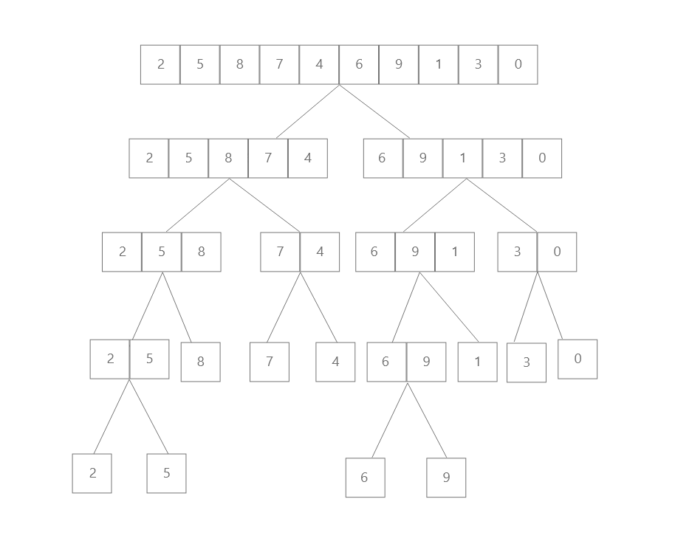
步骤一（二分）
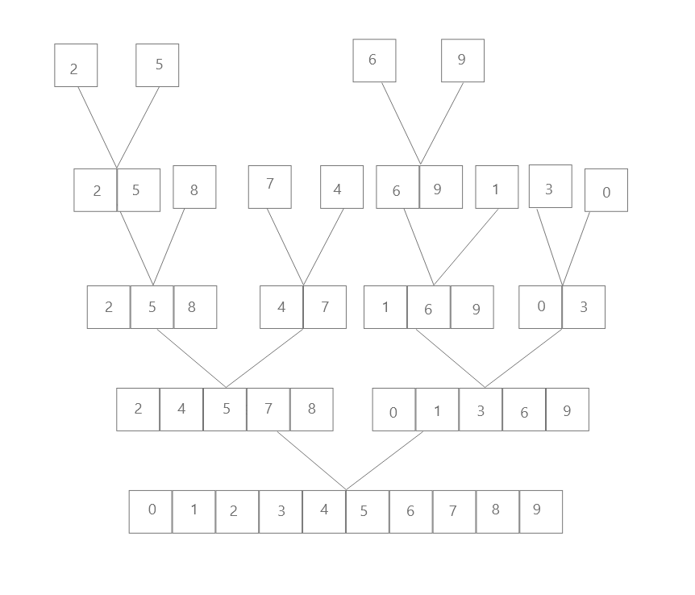
步骤二（归并）

设计
[核心伪代码]
定义l为左断点，r为右端点
取左端点和右端点之间的中间值mid
递归左区间
递归右区间
递归当前区间
合并序列

分析
[算法复杂度推导]
归并排序时间复杂度O（nlog_{n}）

源码
[github源码地址]

